Лемма
Пусть на сторонах и треугольника отмечены точки и соответственно. Тогда
- Если , то ;
- Если , то ;
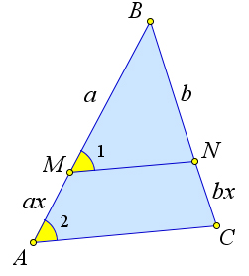

Доказательство

Докажем первый пункт леммы.
Пусть .
Тогда .
Тогда треугольники и подобны по второму признаку подобия треугольников, так как – общий.
Следовательно, , а так как это соответственные углы при секущей , то $MN\parallel AC$.

Докажем второй пункт теоремы.
Так как , то , а поскольку – общий, то треугольники и подобны.
Тогда , откуда .
Следовательно, .

Обобщенная теорема Фалеса
Параллельные прямые отсекают на секущих пропорциональные отрезки.
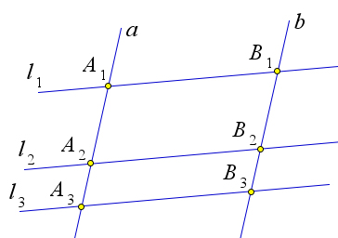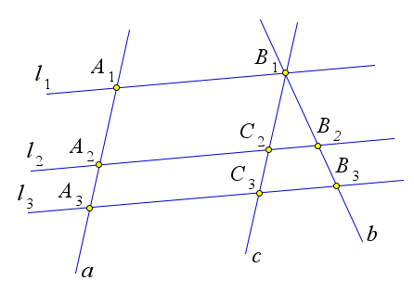

Доказательство
Пусть параллельные прямые пересекают прямые и в точках и соответственно.
Пусть при этом .
Докажем, что тогда .
Рассмотрим случай, когда прямые и параллельны.
Тогда и – параллелограммы, следовательно, и , и так как .
Рассмотрим случай, когда прямые и не параллельны.
Проведем через точку прямую , параллельную прямой .
Пусть прямые и прямая пересекаются в точках $C_2, C_3, C_4$.
По первому случаю , кроме того .
Тогда по второму пункту леммы .

Замечание
Следующее утверждение неверно:
пусть прямые пересекают прямые и в точках и соответственно. Тогда из того, что следует, что $l_1\parallel l_2\parallel l_3$.


